一、使用ssh-keygen生成密钥

eq： $ ssh-keygen -t rsa -C [xxx@qq.com](mailto:xxx@qq.com)

-t 加密算法，一般使用rsa算法

-C 备注信息，一般为账户名称

其他参数：

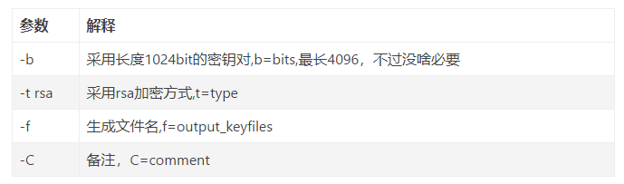

回车后的选项：

1. Enter file in which to save the key (/c/Users/Administrator/.ssh/id_rsa):

要保存的文件名（完整路径），可不填写，默认为“id_rsa”，保存在上面括号中，若修改必须提供完整路径

1. Enter passphrase (empty for no passphrase):

设置一个密码，为空即不设置

3、Enter same passphrase again:

重新输入密码，若上一步为空，此处仍然为空

继续回车，密钥即创建成功，可在默认路径或者当前路径下找到，其中两个文件，以.pub为后缀的为公钥。

二、将密钥文件添加到ssh-agent中（必须）

1. 启动ssh-agent服务

$ eval "$(ssh-agent -s)"

1. 将生成的密钥添加到ssh-agent中

$ ssh-add ~/.ssh/id_ed25519

将对应密钥名称更换成你的，注意路径

1. 将ssh公钥添加到github中

登录github，找到setting -> SSH and GPG keys，在此页面点击“New SSH Key”，

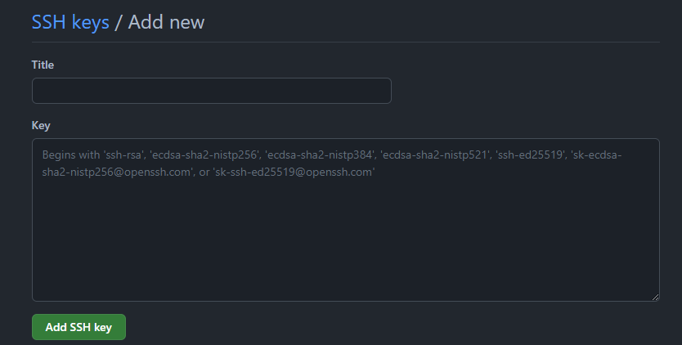

Title：随便起一个名称

Key：输入生成的密钥中.pub文件中的内容

然后点击“Add SSH Key”

测试是否有效

在本地的git Bash中执行以下命令

$ ssh -T [git@github.com](mailto:git@github.com)

如果回车后可以看到你的github名称，即证明授权已配置好